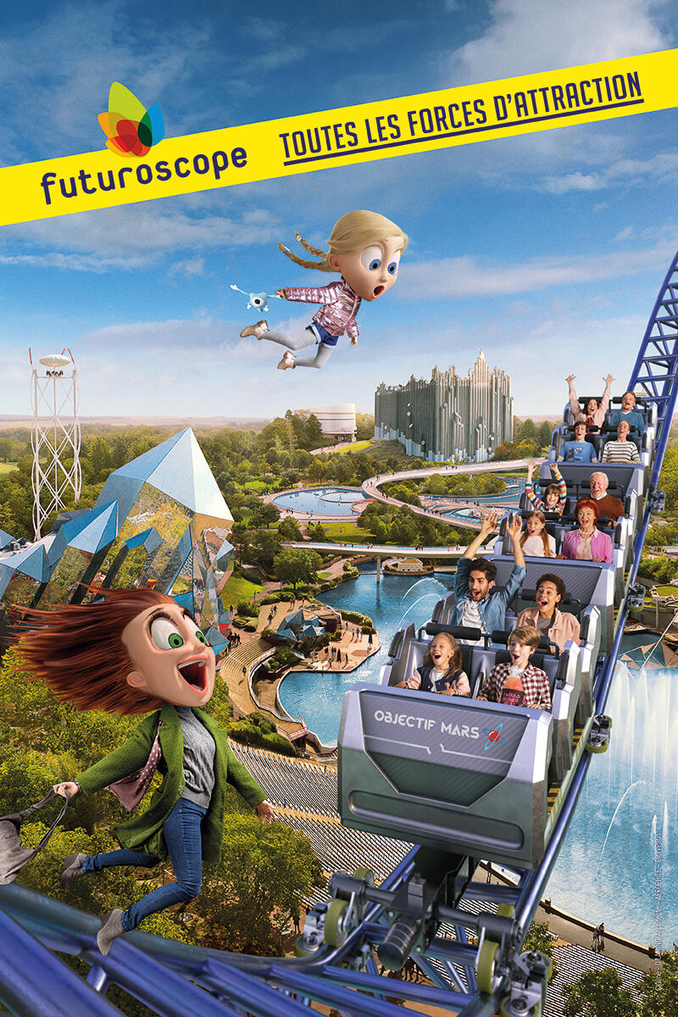
Votre CSE vous propose une sortie au Futuroscope le Samedi 5 et Dimanche 6 Avril 2025.
Le séjour comprend :
- Le transport en bus
- Le billet d’entrée pour les 2 jours avec accès illimité et gratuit aux attractions (sauf l’Aquascope) et permet également d’assister au spectacle « La clé des songes » le samedi soir.
- 1 nuit avec petit déjeuner à l’Hôtel Novotel****

Le prix pour le salarié, son conjoint déclaré et ses enfants à charge (toujours scolarisés au moment du voyage) est de 150€. Pour les enfants entre 5 et 12 ans le prix est de 80€. (Pour des raisons logistiques les enfants de – de 5 ans ne pourront pas venir)
Pour pouvoir participer à la sortie il faut avoir rempli sa fiche de renseignement et ne pas être en arrêt maladie ou congé parental.
Vous avez la possibilité de payer en 3 fois (Janvier, Février et Mars). Nous devons avoir la totalité de paiement pour valider l’inscription (vous pouvez recopier le coupon ci-dessous si vous ne pouvez imprimer). La date butoir est le Lundi 6 Janvier 2025. Nous vous contacterons pour vous confirmer votre inscription (possibilité de liste d’attente)
------------------------------------------------------------------------------------------
Nom / Prénom / Date de naissance des participants (obligatoire) :

Portable :
Adulte : …… x 150€ = Enfant : …… x 80€ =

